KingShoes

Logica del proyecto:

Primero ideamos la idea del proyecto, luego creamos la tienda para después registrar la marca de la tienda.
Los proveedores son los que distribuyen los productos de las marcas originales (calzados).
Los productos que compremos a los proveedores se guardarán en el depósito, el cual esta dentro de la tienda, donde van a estar los calzados con stock.
En la tienda es donde se va hacer la Venta con la cual se va a ganar el dinero con el comprar nuevo stock y más variedad.
Y por último la clientela que son los que nos van a comprar los productos que en este casos son las zapatillas.

Entidades del Proyecto:

1: Clientes

2: Calzado

3: Orden de Compra

Diagrama DER:

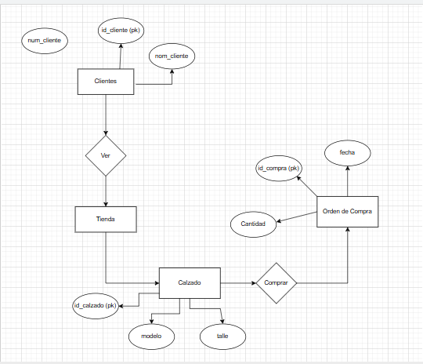

Parte física (BD):

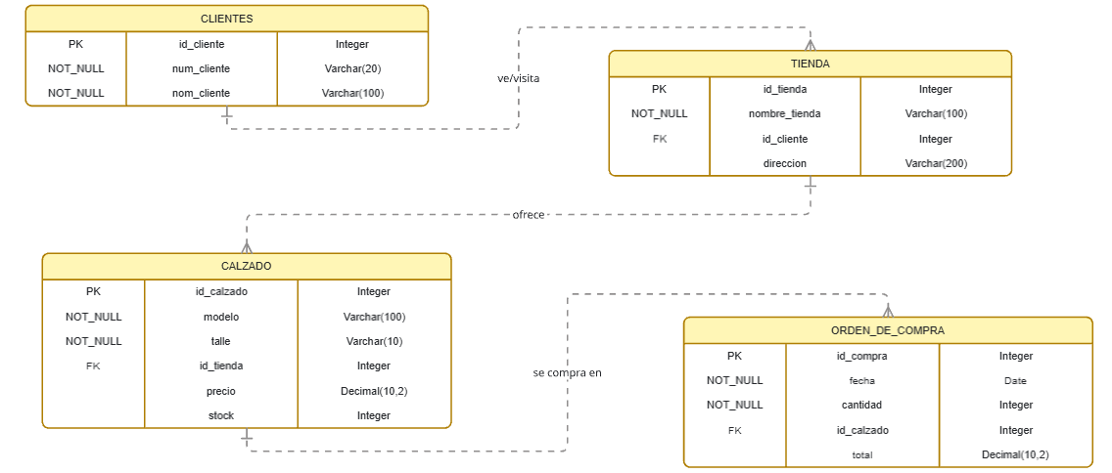

MOTOR DE LA BD:

-- 1. Crear y usar la base de datos
CREATE DATABASE IF NOT EXISTS king_shoes;
USE king_shoes;
-- 2. Tabla Clientes
CREATE TABLE CLIENTES (
id_cliente INT AUTO_INCREMENT PRIMARY KEY, num_cliente VARCHAR(20) NOT NULL,
nom_cliente VARCHAR(100) NOT NULL );
-- 3. Tabla Tienda (Relación "ve/visita" con Clientes)
CREATE TABLE TIENDA (
id_tienda INT AUTO_INCREMENT PRIMARY KEY, nombre_tienda VARCHAR(100) NOT NULL,
id_cliente INT, direccion VARCHAR(200),
CONSTRAINT fk_tienda_cliente FOREIGN KEY (id_cliente)
REFERENCES CLIENTES(id_cliente) );
-- 4. Tabla Calzado (Relación "ofrece" con Tienda)
CREATE TABLE CALZADO (
id_calzado INT AUTO_INCREMENT PRIMARY KEY,
modelo VARCHAR(100) NOT NULL,
talle VARCHAR(10) NOT NULL,
id_tienda INT,
precio DECIMAL(10,2),
stock INT,
CONSTRAINT fk_calzado_tienda FOREIGN KEY (id_tienda)
REFERENCES TIENDA(id_tienda) );
-- 5. Tabla Orden de Compra (Relación "se compra en" con Calzado)
CREATE TABLE ORDEN_DE_COMPRA (
id_compra INT AUTO_INCREMENT PRIMARY KEY,
fecha DATE NOT NULL,
cantidad INT NOT NULL,
id_calzado INT,
total DECIMAL(10,2),
CONSTRAINT fk_orden_calzado FOREIGN KEY (id_calzado)
REFERENCES CALZADO(id_calzado) );

